МИНИСТЕРСТВО НАУКИ И ВЫСШЕГО ОБРАЗОВАНИЯ РФ

ФГБОУ ВО
«ВОРОНЕЖСКИЙ ГОСУДАРСТВЕННЫЙ
УНИВЕРСИТЕТ ИНЖЕНЕРНЫХ ТЕХНОЛОГИЙ»

А. В. СКРЫПНИКОВ, В. В. ДЕНИСЕНКО,
А. А. МАСЛОВ, О.С. НИКУЛЬЧЕВА

Защита web-сайтов

УЧЕБНОЕ ПОСОБИЕ

ВОРОНЕЖ
2023

МИНИСТЕРСТВО НАУКИ И ВЫСШЕГО ОБРАЗОВАНИЯ РФ

ФГБОУ ВО
«ВОРОНЕЖСКИЙ ГОСУДАРСТВЕННЫЙ
УНИВЕРСИТЕТ ИНЖЕНЕРНЫХ ТЕХНОЛОГИЙ»

А. В. СКРЫПНИКОВ, В. В. ДЕНИСЕНКО,
А. А. МАСЛОВ, О.С. НИКУЛЬЧЕВА

Защита web-сайтов

Утверждено
редакционно-издательским советом университета
в качестве учебного пособия

ВОРОНЕЖ
2023
УДК 004.056.5
ББК 32.973.4
З40
Научный редактор профессор И. А. ХАУСТОВ

Р е ц е н з е н т ы:
кафедра вычислительной техники и информационных систем
Воронежского государственного лесотехнического университета
им. Д. С. Морозова;

д-р техн. наук А. Д. ДАНИЛОВ
(Воронежский государственный технический университет)

Печатается по решению
редакционно-издательского совета
Воронежского государственного университета инженерных технологий

Защита web-сайтов. [Текст] : учеб. пособие по дисциплине «Защита веб-сайтов» / А. В. Скрыпников, В. В. Денисенко, А. А. Маслов, О.С. Никульчева; Воронеж. гос. ун-т инж. технол. - Воронеж: ВГУИТ, 2023. – 61 с.
З40

ISBN 978-5-00032-380-9
Учебное пособие разработано в соответствии с требованиями ФГОС ВО подготовки выпускников по специальности 10.05.03 – «Информационная безопасность автоматизированных систем», направлениям 09.03.03 - «Прикладная информатика» и 09.03.02 «Информационные системы и технологии», 09.03.01 «Информатика и вычислительная техника». Оно предназначено для закрепления теоретических знаний дисциплин цикла Б1. Пособие предоставляет набор знаний и практических навыков, которые помогут защитить веб-сайт от различных угроз, связанных с JavaScript.

1602090000-05 УДК 004.056.5
З Без объявл. ББК 32.973.4
ОК2(03) – 2023

ISBN 978-5-00032-380-9
© А. В. Скрыпников, В. В. Денисенко, А.А. Маслов, О.С. Никульчева, 2023
© ФГБОУ ВО «Воронеж. гос. ун-т инж. технол.», 2023

Оригинал-макет данного издания является собственностью Воронежского государственного университета инженерных технологий, его репродуцирование (воспроизведение) любым способом без согласия университета запрещается.
От авторов

В мире современных технологий веб-разработки, где интернет стал неотъемлемой частью нашей повседневной жизни, безопасность веб-сайтов играет критически важную роль. Веб-сайты становятся объектами атак со стороны хакеров и злоумышленников, которые ищут уязвимости, чтобы получить доступ к конфиденциальным данным, повредить функциональность сайта или даже использовать его для распространения вредоносного контента. Одним из наиболее распространенных инструментов, используемых для создания интерактивных веб-сайтов, является JavaScript. Этот мощный язык программирования предоставляет возможности для создания динамичного контента и обогащения пользовательского опыта, но он также может стать слабым звеном в безопасности вашего веб-приложения, если не используется правильно.
Пособие предоставляет набор знаний и практических навыков, которые помогут защитить веб-сайт от различных угроз, связанных с JavaScript. Рассматриваются современные методы и техники создания кода, обеспечивая при этом безопасность и конфиденциальность данных пользователей. Учебное пособие рассчитано начинающих обучающихся разработчиков веб-сайтов и веб-приложений, независимо от уровня опыта.
- Практическая работа № 1

1.1 Что такое скрипт
Web-документ, отображаемый браузером, – это результат исполнения программ, созданных на разных языках. Для описания структуры используется язык разметки (xhtml), для описания внешнеfoго вида – язык стилей (css). Для описания поведения документа, его реакции на действия пользователя используется язык сценариев (javascript).
Подключение к странице
Исполняет JavaScript-код браузер. В него встроен интерпретатор JavaScript. Следовательно, выполнение программы зависит от того, когда этот интерпретатор получает управление. Опишем несколько способов размещения кода JavaScript на странице:
1. В теговом контейнере <BODY>...</BODY>.
<body>
…
<script> команды скрипта</script>
…
</body>
2. В теговом контейнере <HEAD>...</HEAD> - если код скрипта представляет собой функцию, которая вызывается в ответ на какое-либо событие.
<head>
…
<script type="text/javascript"> команды скрипта</script>
…
</head>
3. Во внешнем файле. По аналогии с тем, как стили подключаются к станице с помощью элемента link, сценарии подключаются с помощью элемента script, только файл имеет расширение не .css, а .js.
<head>
…
<script type="text/javascript" src="my.js"> </script>
…
</head>
4. Обработчик события указывается прямо в теге, без заключения в теги <script> <script>
<input type="button" value="Нажать" onClick="window.alert('Hажмите еще раз')">
Выполнение операторов сценария
Существует несколько способов определения момента запуска сценария. Вот некоторые из них:
1. При загрузке документа;
2. Сразу после загрузки документа;
3. В ответ на действия пользователя.
Чаще всего мы будем пользоваться третьим способом.
1.2 Синтаксис языка
JavaScript –зависит от регистра. Имена JavaScript и Javascript - разные имена! Все ключевые слова используют только нижний регистр. Требования к именам переменных такие же, как в Паскале. Операторы разделяются точкой с запятой, которую можно опустить, если оператор заканчивается символом новой строки (Enter).
Комментарии:
// однострочный комментарий,
/*
многострочный
комментарий
*/
1.3 Типы данных
Переменные объявляются с помощью оператора var, который можно опускать. Если переменная объявлена в теле функции, то она является локальной переменной. Возможно объявление c одновременной инициализацией. Инициализация всех переменных обязательна!!! Переменные не имеют строгой типизации.
Примеры:
- Объявляется целочисленная переменная x, имеющая десятичное значение 123: var s = 123
- Объявляется переменная с плавающей точкой имеющая десятичное значение: var d=3.14
- Объявляется строковая переменная: var str1=’Строковая переменная’
- Объявляется логическая переменная: var p=true
1.4 Операции
Математические операции представлены в таблице:
Операция | Действие | Пример | Значение, которое примет Х
+ | Сложение | x=100+5  str2=’Начало’  str1=str2+’ конец’ | 105  Начало конец
- | Вычитание | x=100-5 | 95
* | Умножение | x=2*3 | 6
/ | Деление | x=12/3 | 4
% | Остаток от деления (аналогично mod) | x=16%3 | 1
++ | Значение увеличивается на 1 | X=2; X++; | 3
-- | Значение уменьшается на 1 | X=2; X--; | 1
Операции сравнения:
Операция | Действие | Пример
== | Равно | Х==10
!= | Не равно | x!=5
> | Больше | x>0
< | Меньше | x<4
>= | Больше либо равно | x>=y
<= | Меньше либо равно | X<=5
Операции сравнения:
Операция | Действие | Пример
&& | Аналогично логической операции and | X>=2 && y>=2
|| | Аналогично логической операции or | x>0 || y>0
! | Аналогично логической операции not | !(1 < x && x < 10)

1.5 Операторы присваивания

Операция | Действие | Пример | Значение, которое примет Х | Аналогично, в Паскале
= | Присваивает значение переменной | Х=1000; | 1000 | X:=1000;
+= | Увеличивает значение переменной на указанную величину | X=1000;  Х+=100; | 1100 | X:=1000;  X:=X+100;
-= | Уменьшает значение переменной на указанную величину | X=1000;  Х-=12; | 988 | X:=1000;  X:=X-12;
*= | Умножает значение переменной на указанную величину | X=1000;  Х*=2; | 2000 | X:=1000;  X:=X*2;
/= | Делит значение переменной на указанную величину | X=1000;  Х/=2; | 500 | X:=1000;  X:=X/2;
%= | Делит значение переменной на указанную величину и возвращает остаток | X=1000;  Х%=5; | 0 | X:=1000;  X:=X mod 5;

1.6 Условный оператор

if (a==2) z=2;
else z=3

if (x>=2 && x<=6)
{
y=0; z=1;
}
else
{
y=1; z=0;
}

1.7 Ввод/вывод данных. Диалоговые окна
В JavaScript существует 3 функции (метода), позволяющие пользователю выводить диалоговые окна:
- alert
- confirm
- prompt
1.7.1 alert (“строка”)
Метод alert используется для вывода простейшего диалогового окна, содержащего текст сообщения и единственную кнопку "Ok". Программа выводит сообщение и ожидает нажатия кнопки. После нажатия на кнопку, программа начинает выполняться дальше. Текст сообщения может сцепляться с любой текстовой переменной с помощью знака «+». Чтобы текст выводился в несколько строк используют символы «\n».
Пример 1
<body>
<script>
var t="text"
alert(t)
</script>
</body>
Пример 2
<body>
<script>
var t="text_1"
alert(t + "text_2")
</script>
</body>
Пример 3
<body>
<script>
var t="text_1"
alert(t + "\n" + "text_2")
</script>
</body>
1.7.2 Confirm (“строка”)
Метод confirm используется в тех случаях, когда пользователь должен сделать выбор.
Метод confirm позволяет пользователю вывести диалоговое окно, содержащее текст вопроса и кнопки "OК" и "Отмена".
Функция confirm возвращает логическое значение в зависимости от нажатой пользователем кнопки:
• "OК" соответствует значению true,
• "Отмена" - значению false.
Как правило, результат работы функции присваивают логической переменной, для дальнейшего анализа, как это показано в примере.
Пример 4
<body>
<script>
var t="Если 2*2=4 нажмите ОК"
confirm( t + "\n" + "в противном случае нажмите Отмена")
</script>
</body>
Пример 5
<body>
<script>
var result=confirm("Если 2*2=4 нажмите ОК, " + "\n" + "в противном случае нажмите Отмена");
if (result) alert("Молодец!")
else alert("Учи таблицу умножения!!");
</script>
</body>
1.7.3 prompt (“строка1”, “строка2”)
Метод prompt используется в тех случаях, когда пользователю нужно ввести значение в переменную.
В окно выводится сообщение «строка1», в поле ввода помещается умалчиваемое значение «строка2».
Этот метод позволяет вывести диалоговое окно запроса на ввод данных. Результат работы функции присваивают переменной строкового типа.
Если введенные данные нужно использовать в арифметических выражениях, необходимо выполнить преобразование введенной строки к числовому типу. Это можно сделать при помощи следующих функций:
• parseInt("строка") - преобразует строку в целое число;
• parseFloat("строка") - преобразует строку в действительное число.
Пример 6
<body>
<script>
var str=prompt("2*2=","0");
if (str == "4") alert("Молодец!")
else alert("Учи таблицу умножения!!");
</script>
</body>
Пример 7
<body>
<script>
str=prompt("ВВЕДИТЕ ПЕРВОЕ ЧИСЛО: ","0")
x=parseInt(str)
str=prompt("ВВЕДИТЕ ВТОРОЕ ЧИСЛО: ","0")
y=parseInt(str)
s=x+y
alert("Сумма равна "+s)
</script>
</body>
В данном скрипте переменные не описываются, что допускается. Переменная str будет иметь строковый тип, так как результат функции prompt должен быть строкового типа. Функция parseInt преобразовывает переменную str строкового типа в переменную x числового типа. Переменная s в операторе присваивания имеет числовой тип, так как переменные x и y имеют числовой тип. Переменная s в функции alert будет преобразована в строковый тип, так как параметр этой функции должен быть строкой.
Буквы не могут быть преобразованы в числа. Поэтому переменные x, y и s не будут иметь значений.
Когда переменная не имеет значения, то выводится NaN.
1.8 Оператор цикла for
Цикл «for»
Более сложный, но при этом самый распространённый цикл — цикл for.
Выглядит он так:
for (начало; условие; шаг) {
// ... тело цикла ...
}
Давайте разберёмся, что означает каждая часть, на примере. Цикл ниже выполняет alert(i) для i от 0 до (но не включая) 3:
for (let i = 0; i < 3; i++) { // выведет 0, затем 1, затем 2
alert(i);
}

Рассмотрим конструкцию for подробней:
часть
начало let i = 0 Выполняется один раз при входе в цикл
условие i < 3 Проверяется перед каждой итерацией цикла. Если оно вычислится в false, цикл остановится.
тело alert(i) Выполняется снова и снова, пока условие вычисляется в true.
шаг i++ Выполняется после тела цикла на каждой итерации перед проверкой условия.
В целом, алгоритм работы цикла выглядит следующим образом:
Выполнить начало
→ (Если условие == true → Выполнить тело, Выполнить шаг)
→ (Если условие == true → Выполнить тело, Выполнить шаг)
→ (Если условие == true → Выполнить тело, Выполнить шаг)
→ ...

То есть, начало выполняется один раз, а затем каждая итерация заключается в проверке условия, после которой выполняется тело и шаг.
Если тема циклов для вас нова, может быть полезным вернуться к примеру выше и воспроизвести его работу на листе бумаги, шаг за шагом.
Вот в точности то, что происходит в нашем случае:
// for (let i = 0; i < 3; i++) alert(i)
// Выполнить начало
let i = 0;
// Если условие == true → Выполнить тело, Выполнить шаг
if (i < 3) { alert(i); i++ }
// Если условие == true → Выполнить тело, Выполнить шаг
if (i < 3) { alert(i); i++ }
// Если условие == true → Выполнить тело, Выполнить шаг
if (i < 3) { alert(i); i++ }
// ...конец, потому что теперь i == 3
Встроенное объявление переменной
В примере переменная счётчика i была объявлена прямо в цикле. Это так называемое «встроенное» объявление переменной. Такие переменные существуют только внутри цикла.
for (let i = 0; i < 3; i++) {
alert(i); // 0, 1, 2
}
alert(i); // ошибка, нет такой переменной

Вместо объявления новой переменной мы можем использовать уже существующую:
let i = 0;
for (i = 0; i < 3; i++) { // используем существующую переменную
alert(i); // 0, 1, 2
}
alert(i); // 3, переменная доступна, т.к. была объявлена снаружи цикла
Пропуск частей «for»
Любая часть for может быть пропущена. Для примера, мы можем пропустить начало, если нам ничего не нужно делать перед стартом цикла.
Вот так:
let i = 0; // мы уже имеем объявленную i с присвоенным значением

for (; i < 3; i++) { // нет необходимости в "начале"
alert( i ); // 0, 1, 2
}
Можно убрать и шаг:
let i = 0;
for (; i < 3;) {
alert( i++ );
}
Это сделает цикл аналогичным while (i < 3).
А можно и вообще убрать всё, получив бесконечный цикл:
for (;;) {
// будет выполняться вечно
}
При этом сами точки с запятой ; обязательно должны присутствовать, иначе будет ошибка синтаксиса.
Прерывание цикла: «break»
Обычно цикл завершается при вычислении условия в false. Но мы можем выйти из цикла в любой момент с помощью специальной директивы break.
Например, следующий код подсчитывает сумму вводимых чисел до тех пор, пока посетитель их вводит, а затем – выдаёт:
let sum = 0;
while (true) {
let value = +prompt("Введите число", '');
if (!value) break; // (*)
sum += value;
}
alert( 'Сумма: ' + sum );
Директива break в строке (*) полностью прекращает выполнение цикла и передаёт управление на строку за его телом, то есть на alert.
Вообще, сочетание «бесконечный цикл + break» – отличная штука для тех ситуаций, когда условие, по которому нужно прерваться, находится не в начале или конце цикла, а посередине или даже в нескольких местах его тела.
Переход к следующей итерации: continue
Директива continue – «облегчённая версия» break. При её выполнении цикл не прерывается, а переходит к следующей итерации (если условие все ещё равно true). Её используют, если понятно, что на текущем повторе цикла делать больше нечего. Например, цикл ниже использует continue, чтобы выводить только нечётные значения:
for (let i = 0; i < 10; i++) {
// если true, пропустить оставшуюся часть тела цикла
if (i % 2 == 0) continue;
alert(i); // 1, затем 3, 5, 7, 9
}
Для чётных значений i, директива continue прекращает выполнение тела цикла и передаёт управление на следующую итерацию for (со следующим числом). Таким образом alert вызывается только для нечётных значений.
Директива continue позволяет избегать вложенности
Цикл, который обрабатывает только нечётные значения, мог бы выглядеть так:
for (let i = 0; i < 10; i++) {
if (i % 2) {
alert( i );
}
}
С технической точки зрения он полностью идентичен. Действительно, вместо continue можно просто завернуть действия в блок if. Однако мы получили дополнительный уровень вложенности фигурных скобок. Если код внутри if более длинный, то это ухудшает читаемость, в отличие от варианта с continue.
Нельзя использовать break/continue справа от оператора „?“
Обратите внимание, что эти синтаксические конструкции не являются выражениями и не могут быть использованы с тернарным оператором ?. В частности, использование таких директив, как break/continue, вызовет ошибку.
Например, если мы возьмём этот код:
if (i > 5) {
alert(i);
} else {
continue;
} …
и перепишем его, используя вопросительный знак:
(i > 5) ? alert(i) : continue; // continue здесь приведёт к ошибке
…
то будет синтаксическая ошибка.
Это ещё один повод не использовать оператор вопросительного знака ? вместо if.
Метки для break/continue
Бывает, нужно выйти одновременно из нескольких уровней цикла сразу. Например, в коде ниже мы проходимся циклами по i и j, запрашивая с помощью prompt координаты (i, j) с (0,0) до (2,2):
for (let i = 0; i < 3; i++) {
for (let j = 0; j < 3; j++) {
let input = prompt(`Значение на координатах (${i},${j})`, '');

// Что если мы захотим перейти к Готово (ниже) прямо отсюда?
}
}
alert('Готово!');
Нам нужен способ остановить выполнение, если пользователь отменит ввод. Обычный break после input лишь прервёт внутренний цикл, но этого недостаточно. Достичь желаемого поведения можно с помощью меток.
Метка имеет вид идентификатора с двоеточием перед циклом:
labelName: for (...) {
...
}
Вызов break <labelName> в цикле ниже ищет ближайший внешний цикл с такой меткой и переходит в его конец.
outer: for (let i = 0; i < 3; i++) {
for (let j = 0; j < 3; j++) {
let input = prompt(`Значение на координатах (${i},${j})`, '');
// если пустая строка или Отмена, то выйти из обоих циклов
if (!input) break outer; // (*)
// сделать что-нибудь со значениями...
}
}
alert('Готово!');
В примере выше это означает, что вызовом break outer будет разорван внешний цикл до метки с именем outer. Таким образом управление перейдёт со строки, помеченной (*), к alert('Готово!').
Можно размещать метку на отдельной строке:
outer:
for (let i = 0; i < 3; i++) { ... }

Директива continue также может быть использована с меткой. В этом случае управление перейдёт на следующую итерацию цикла с меткой.
Метки не позволяют «прыгнуть» куда угодно
Метки не дают возможности передавать управление в произвольное место кода.
Например, нет возможности сделать следующее:
break label; // не прыгает к метке ниже
label: for (...)
Директива break должна находиться внутри блока кода. Технически, подойдет любой маркированный блок кода, например:
label: {
// ...
break label; // работает
// ...
}
…
Хотя в 99.9% случаев break используется внутри циклов, как мы видели в примерах выше. К слову, continue возможно только внутри цикла.
Итого
Мы рассмотрели 3 вида циклов:
• while – Проверяет условие перед каждой итерацией.
• do..while – Проверяет условие после каждой итерации.
• for (;;) – Проверяет условие перед каждой итерацией, есть возможность задать дополнительные настройки.
Чтобы организовать бесконечный цикл, используют конструкцию while (true). При этом он, как и любой другой цикл, может быть прерван директивой break. Если на данной итерации цикла делать больше ничего не надо, но полностью прекращать цикл не следует – используют директиву continue.
Обе этих директивы поддерживают метки, которые ставятся перед циклом. Метки – единственный способ для break/continue выйти за пределы текущего цикла, повлиять на выполнение внешнего.
Заметим, что метки не позволяют прыгнуть в произвольное место кода, в JavaScript нет такой возможности.
Задачи
Последнее значение цикла
важность: 3
Какое последнее значение выведет этот код? Почему?
let i = 3;

while (i) {
alert( i-- );
}
решение
Какие значения выведет цикл while?
важность: 4
Для каждого цикла запишите, какие значения он выведет. Потом сравните с ответом.
Оба цикла выводят alert с одинаковыми значениями или нет?
1. Префиксный вариант ++i:
2. let i = 0;
while (++i < 5) alert( i );
3. Постфиксный вариант i++
4. let i = 0;
while (i++ < 5) alert( i );
решение
Какие значения выведет цикл for?
важность: 4
Для каждого цикла запишите, какие значения он выведет. Потом сравните с ответом.
Оба цикла выведут alert с одинаковыми значениями или нет?
1. Постфиксная форма:
for (let i = 0; i < 5; i++) alert( i );
2. Префиксная форма:
for (let i = 0; i < 5; ++i) alert( i );

решение
Выведите чётные числа
важность: 5
При помощи цикла for выведите чётные числа от 2 до 10.
Запустить демо
решение
Замените for на while
важность: 5
Перепишите код, заменив цикл for на while, без изменения поведения цикла.
for (let i = 0; i < 3; i++) {
alert( `number ${i}!` );
}
решение
Повторять цикл, пока ввод неверен
важность: 5
Напишите цикл, который предлагает prompt ввести число, большее 100. Если посетитель ввёл другое число – попросить ввести ещё раз, и так далее.
Цикл должен спрашивать число пока либо посетитель не введёт число, большее 100, либо не нажмёт кнопку Отмена (ESC).
Предполагается, что посетитель вводит только числа. Предусматривать обработку нечисловых строк в этой задаче необязательно.
1.9 Оператор выбора switch
Сравнение значение переменной «а» с различными константами.
Пример 1
var a = 4;
switch (a)
{
case 3: alert('Маловато'); break
case 4: alert('В точку!'); break
case 5: alert('Перебор'); break
default: alert('Я таких значений не знаю')
}

Пример 2
var x = 7;
switch ( true )
{
case x < 5: alert( "x < 5" ); break;
case x > 5 && x < 10: alert( "5 < x < 10" ); break;
case x > 10: alert( "x > 10" ); break;
};

Задание на практическую работу
Пример
<body>
<script>
st=prompt("а = ");
a=parseInt(st);
st=prompt("b = ");
b=parseInt(st);
s = a*b;
st = 's='+s;
alert(st);
</script>
</body>
Результат:
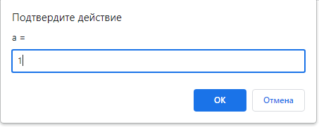
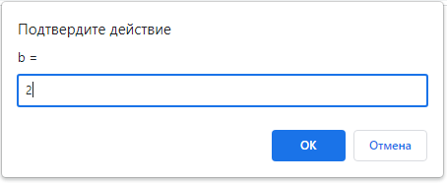
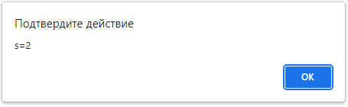

1.10 Задание по вариантам
Вариант 1
- Дано значение времени в минутах. Составьте программу перевода этого значения в секунды.
- Дано два целых числа N и M. Если число N является делителем числа M, то напечатать „Да”, в противном случае напечатать „Нет”.
- Найдите количество всех натуральных двухзначных чисел, которые заканчиваются на 0 или на 2.
Вариант 2
- Дано значение расстояния в сантиметрах. Составьте программу перевода этого значения в миллиметры.
- Дано натуральное число N. Если оно заканчивается на 4 или 5, то напечатать „Да”, в противном случае напечатать „Нет”.
- Дано натуральное число n. Найти количество его парных делителей.
Вариант 3
- Дано два целых числа a и b. Составьте программу которая вычисляет периметр прямоугольника со сторонами a и b. P=2*(a+b).
- Дано два целых числа X, Y. Если число X кратно Y, то напечатать „да”, в противном случае напечатать „нет”
- Дано натуральное число n. Найти количество его делителей, что кратны 3.
Вариант 4
- Даны стороны двух разных квадратов. Вычислить на сколько площадь одного из квадратов больше площади другого.
- Даны два целых числа X, Y. Если число X заканчиваются цифрой Y, то напечатать „Да”, в противном случае напечатать „Нет”
- Дано натуральное число n. Найти сумму его нечетных делителей.
Вариант 5
- Дано значение времени в часах. Составьте программу перевода этого значения в минуты.
- Дано целое число N. Если оно кратно 4 и 6, то напечатать „Да”, в противном случае напечатать „Нет”.
- Найти сумму целых чисел с интервала от 1 до 200, имеющих 6 делителей.
Вариант 6
- Дано m значение ширины прямоугольника в см. Длина прямоугольника на n см больше ширины. Рассчитать периметр и площадь прямоугольника.
- Дано целое число X. Если оно делится на 3 и заканчивается цифрой 7, то напечатать „Да”, в противном случае напечатать „Нет”.
- Найти количество целых чисел с интервала от 1 до 20, в которых 3 делителя.
Вариант 7
- Дано ребро куба а. Составьте программу вычисления площади боковой поверхности куба.
- Дано целое число X. Если оно двузначное, то напечатать „Да”, в противном случае напечатать „Нет”.
- В интервале [A,B] найдите количество обычных чисел.

Вариант 8
- Девочка купила n килограммов яблок по цене m руб за кг. Составьте программу вычисления стоимости покупки.
- Даны три числа X, Y, Z. Если хотя бы одно из этих чисел отрицательное, то напечатать „Да”, в противном случае напечатать „Нет”
- Даны натуральные числа А и В. Верно ли, что число А имеет В делителей?
Вариант 9
- Ученик купил n тетрадей по цене m руб за тетрадь и a карандашей по цене b руб за карандаш. Составьте программу вычисления стоимости покупки.
- Даны два числа X, Y. Если из этих чисел только одно положительное, то напечатать „Да”, в противном случае напечатать „Нет”.
- Даны натуральные числа А, В. Есть ли в интервале [A,B] простые числа?
Вариант 10
- Ученик купил n тетрадей по цене a руб за тетрадь и столько же обложек к ним по цене b руб за обложку. Составьте программу для расчета стоимости покупки в копейках.
- Даны два целых числа X, Y. Если каждое из этих чисел положительно, то напечатать „Да”, в противном случае напечатать „Нет”.
- Дано натуральное число n. Верно ли, что сумма его делителей есть число парное?
Вариант 11
- Мальчик купил х килограммов бананов по цене m руб n коп за кг. Составьте программу для расчета стоимости покупки в копейках.
- Дано целое число X. Если оно кратно 2 и не кратно 3, то напечатать „Да”, в противном случае напечатать „Нет”.
- Даны натуральные числа А, В и С. В интервале [A,B] найдите количество чисел, имеющих С делителей.

Вариант 12
- Мальчик купил тетрадей по цене m руб n коп за тетрадь и a карандашей по цене b руб c коп за карандаш. Составьте программу для расчета стоимости покупки в копейках.
- Дано целое число X. Если оно трехзначное, то напечатать "Да", в противном случае напечатать "Нет".
- Найдите число простых четырехзначных чисел.
Вариант 13
- Девочка собрала k корзин винограда весом m кг n г в корзине и a корзин весом b кг c г в корзине. Составьте общий вес винограда, который собрала девочка в граммах.
- Даны три числа. Верно ли, что среди них равны?
- Даны натуральные числа А, В. Имеют ли они одинаковое количество делителей?
Вариант 14
- Расстояние от дома до дачи s км, стоимость 1 л бензина х руб. n – количество литров бензина, затрачиваемого на 1 км пути. Составьте программу вычисления стоимости поездки на автомобили на дачу (туда и обратно).
- Даны два целых числа X, Y. Если только одно из этих чисел кратно 5, то напечатать „Да”, в противном случае напечатать „Нет”.
- Найдите количество пятизначных палиндромов, являющихся простыми числами.
Вариант 15
- Сколько метров от дома в магазин, если человек идет со скоростью V м/мин, а весь путь он проходит за T час? Обратите внимание на единицы измерения.
- Даны три числа A, B, C. Если треугольник со сторонами A, B, C равносторонний, то напечатать „Да”, в противном случае напечатать „Нет”.
- Найдите число в интервале [A,B] у которого количество делителей минимально.

Вариант 16
- Даны km километров, m метров и sm сантиметров. Сколько будет в сантиметрах?
- Даны два числа a и b. Если из этих чисел одно четное, другое нечетное, то напечатать „Да”, в противном случае напечатать „Нет”.
- Найдите число в интервале [A,B] у которого количество делителей максимально.
Вариант 17
- Сторону квадрата a см убавили на b см. На сколько кв. см уменьшилась площадь этого квадрата?
- Даны три числа A, B, C. Если треугольник с углами A, B, C существует и он прямоугольный, то напечатать „Да”, в противном случае напечатать „Нет”.
- Составьте программу для проверки, можно ли заданное натуральное число представить в виде произведения двух простых чисел.
- Практическая работа № 2

2.1 Встроенные объекты языка
Основной единицей в языке JavaScript является объект, который объединяет в себе данные (свойства) и средства обработки этих данных (методы).
Все объекты, которые используются в языке JavaScript, делятся на такие большие группы: Встроенные объекты базового языка; Объект Math.
Объект Math
В языке JavaScript существует специальный объект «Math», в котором собраны основные математические функции и константы. Все свойства и методы объекта являются статическими, поэтому сам объект создавать не нужно. В таблицах ниже приведён список некоторых из его методов.
Метод | Описание
abs(число) | Возвращает модуль (абсолютную величину) числа.
sqrt(число) | Возвращает квадратный корень из числа.
pow(основание, степень) | Возвращает результат возведения основания в указанную степень. Например, Math.pow(5, 3) вернёт 53=125.
random() | Возвращает псевдослучайное число в диапазоне от 0 до 1.
ceil(число) | Производит округление в большую сторону, то есть возвращает наименьшее целое число, большее либо равное аргументу.
floor(число) | Производит округление в меньшую сторону, то есть возвращает наибольшее целое число, меньшее либо равное аргументу.
round(число) | Округляет указанный аргумент до целочисленного значения.
cos(число) | Возвращает косинус числа.
sin(число) | Возвращает синус числа.
exp(число) | Возводит число e (основание натурального логарифма) в указанную степень.
log(число) | Возвращает натуральный логарифм числа.
PI | Число пи

Чтобы задействовать метод (обычно это называют вызовом метода), в операторе JavaScript нужно сделать на него ссылку. Для этого используется синтаксис с использованием точки.
Пример 1
В данном скрипте к объекту Math применили метод floor. В качестве параметра метода использовали значение переменной d1. Для этого использовали конструкцию Math.floor(d1). Этот метод отбрасывает дробную часть у аргумента. Это значение присваивается переменной d2 и выводится в окно с помощью метода alert(d2).

<body>
<script>
d1 = 45.6;
d2 = Math.floor(d1);
alert(d2);
</script>
</body>
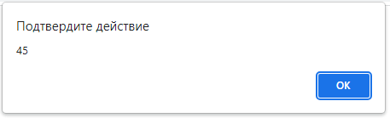
Дано целое трехзначное число. Найти сумму его цифр.
<html>
<body>
<script>
// Ввод числа в формате строки
st =prompt("Введите трёхзначное число ");
// Преобразование в числовой формат
//x = parseInt(st);
x = parseFloat(st);
s3 = x%10
s2 = Math.floor(x/10)%10
s1 = Math.floor(x/100)
ss = s1 + s2 + s3
alert(ss)
</script>
<script>
x = 123;
s3 = x%10
s2 = Math.floor(x/10)%10
s1 = Math.floor(x/100)
ss = s1 + s2 + s3
alert(ss)
</script>
</body>
</html>
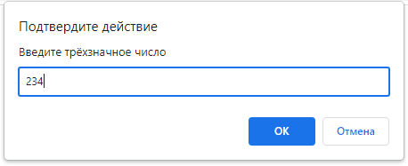
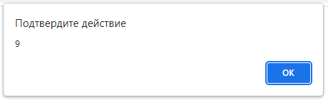
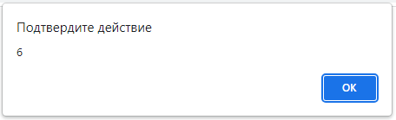

Объект Array
Объект Array предназначен для хранения массивов данных. Массив - это упорядоченный набор элементов. Доступ к отдельному элементу производится по имени и индексу (номеру). Нумерация элементов в JavaScript начинается с нуля.
Пример 2
Заполнить одномерный целочисленный массив случайными числами из (10;20) и вывести на экран.
<html>
<body>
<script>
arr = new Array(3); s='';
for (i=0;i<arr.length;i++){
y = Math.random()*10+10;
arr[i] = Math.floor(y);
s = s+' ' +arr[i];
}
alert(s);
</script>
</body>
</html>
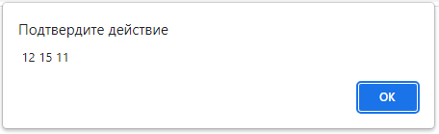

Пример 3
Дан одномерный целочисленный массив. Найти в нем первое четное число и его индекс. Если четных чисел нет, то вывести сообщение.
<html>
<body>
<script>
mas = new Array(3,4,1,9,2,1)
t=-1;
for (i=5;i>=0;i--){
if (mas[i]%2==0) t=i;
}
if (t>=0) alert(mas[t]+' '+t);
else alert('Нет четных')
</script>

<script>
mas = new Array(3,3, 5,1)
t=-1;
for (i=5;i>=0;i--){
if (mas[i]%2==0) t=i;
}
if (t>=0) alert(mas[t]+' '+t);
else alert('Нет четных')
</script>
</body>
</html>
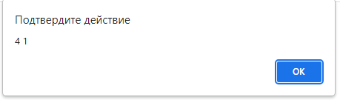
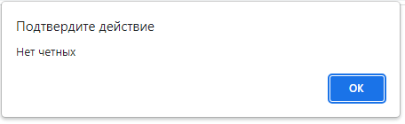
Объект Date
Объект Date предназначен для манипуляций с датами и временем. Его примитивным значением является число, равное количеству миллисекунд относительно базового времени, равного полуночи 1 января 1970 г. День состоит из 86400000 миллисекунд.
Объект и экземпляр объекта
Объект - это шаблон. Экземпляр объекта - это рабочая копия. Например, объектом является комплект документации на заводе, по которой изготовляются телевизоры. Сам телевизор является экземпляром этого объекта. Все телевизоры, которые сходят с конвейера, имеют одни и те же свойства изображения и одни и те же методы управления этими свойствами.
Создание экземпляра объекта Date
Для создания экземпляра объекта используется ключевое слово new.
Создание экземпляра объекта с текущей датой и временем: new Date()
var a = new Date();
В переменной «а» текущая дата и время.
Создание экземпляра объекта с датой и временем, заданными аргументами конструктора:
new Date(год,месяц, день [,часы [,минуты [,секунды [,мс]?]?]?]?)
Здесь:
- год — числовое выражение, задающее полный номер года (например, 1988, а не 88) ;
- месяц — числовое выражение, задающее номер месяца (0 = январь, 1 = февраль, …, 11 = декабрь);
- день — числовое выражение, задающее номер дня в месяце от 1 до 31;
- часы — необязательное числовое выражение, задающее номер часа от 0 до 23;
- минуты — необязательное числовое выражение, задающее номер минуты от 0 до 59;
- секунды — необязательное числовое выражение, задающее номер секунды от 0 до 59;
мс — необязательное числовое выражение, задающее номер миллисекунды от 0 до 999.
Например:
var c = new Date(1958, 4, 21, 10, 15);
В переменной «c» дата – 21 мая 1958 года и время 10 часов 15 мин. Нумерация месяцев начинается с 0.
Методы получения компонентов объекта Date
Метод это действие, которое выполняется для объекта или с объектом. По своей сути это команда, но ее действия связаны с определенным объектом. У каждого объекта может быть много методов.
Метод | Описание
getTime() | Возвращает примитивное значение объекта.
getFullYear() | Возвращает номер года по местному времени
getMonth() | Возвращает месяц по местному времени. Нумерация месяцев с 0 (0-янв, 1-февр...)
getDate() | Возвращает число по местному времени.
getDay() | Возвращает день недели по местному времени. Нумерация дней недели с 0 (0-воскр, 1-понед...)
getHours() | Возвращает часы по местному времени.
getMinutes() | Возвращает минуты по местному времени.
getSeconds() | Возвращает секунды по местному времени.
Пример 4
Выведем в окно номер текущего года
<html>
<body>
<script>
today=new Date();
god = today.getFullYear();
alert(god);
</script>
</body>
</html>
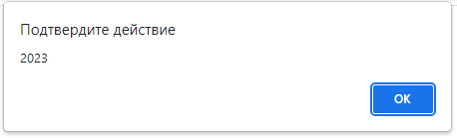
В данном скрипте создается экземпляр объекта Date. Он имеет имя today и содержит текущую дату.
Для применения метода getFullYear() к объекту today используется конструкция today.getFullYear(). Она возвращает значение года из этой даты.
Это значение присваивается переменной god и выводится в окно с помощью метода alert(god).
Пример 5
Выведем в окно название дня недели для даты 21 мая 1958 года.
<html>
<body>
<script>
dr = new Date(1958, 4, 21);
dn = dr.getDay();
dnn = new Array('вс','пн','вт','ср','чт','пт','сб');
alert('21 мая 1958 года - '+ dnn[dn]);
</script>
</body>
</html>
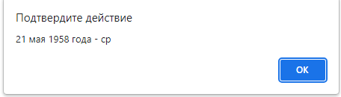
В данном скрипте создается экземпляр объекта Date. Он имеет имя dr и содержит дату 21 мая 1958 года. Для применения метода getDay() к объекту dr используется конструкция dr.getDay(). Она возвращает значение номера дня недели для этой даты. Это значение присваивается переменной dn и будет использоваться в качестве индекса в массиве названий дней недели. Создается массив dnn - содержащий названия дней недели. Соответсвующий элемент этого массива выводится с помощью метода alert(dnn[dn]). Выводится ср, то есть среда.
Автоисправление даты
Автоисправление – очень удобное свойство объектов Date. Оно заключается в том, что можно устанавливать заведомо некорректные компоненты, а объект сам себя поправит.
Например, для 32 января:
<html>
<body>
<script>
mm = new Array('Январь','Февраль','Март',
'Апрель','Май','Июнь',
'Июль','Август','Сентяборь',
'Октябрь','Ноябрь','Декабрь');
// Объект 32 января 2013 год
td = new Date(2013,0,32);
g = td.getFullYear();
m = td.getMonth();
d = td.getDate();
// вывод
alert(d+' '+mm[m]+' '+g+' года ');
</script>
</body>
</html>
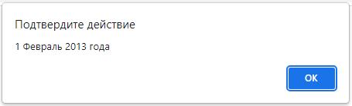
Пример 6
Создать страницу, которая при загрузке выводит в окно дату последнего дня текущего месяца в виде: число, название месяца, год и название дня недели. Номер текущего года и текущего месяца выбирать из текущей даты.
Последнее число месяца может быть 28, 29, 30 или 31 в зависимости от номера месяца и от того, является ли год високосным или нет. Но мы об этом думать не будем.
Создадим дату из следующего месяца, но день не первый, а «нулевой» (т.е. предшествующий первому). Вследствие автоисправления даты получим предыдущий день для 1 числа следующего месяца. То есть последнее число текущего месяца.
<html>
<body>
<script>
mm = new Array('Январь','Февраль','Март',
'Апрель','Май','Июнь',
'Июль','Август','Сентяборь',
'Октябрь','Ноябрь','Декабрь');
dnn = new Array('вскр','пн','вт','ср','чт','пт','сб');
// ============
// Объект - текущая дата
td = new Date();
// ============
// текущий год
g = td.getFullYear();
// текущий месяц
m = td.getMonth();
// ============
// объект 0 число след месяца
// или послед число текущ месяца
td1 = new Date(g,m+1,0);
// ============
// год
g = td1.getFullYear();
// месяц
m = td1.getMonth();
// число
d = td1.getDate();
// день недели
dn = td1.getDay();
// ============ вывод реузльтата
alert(d+' ' +mm[m]+ ' '+g+' года '+dnn[dn]);
</script>
</body>
</html>
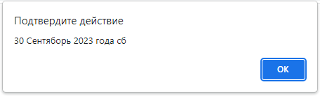

Объект String
Объект String предназначен для хранения текстовых данных. Доступ к отдельному элементу производится по имени и индексу (номеру). Нумерация символов в строке в JavaScript начинается с нуля. Методы объекта:
• Метод «length» возвращает длину строки.
• Метод indexOf возвращает первое вхождение символа
• Метод «lastIndexOf», который возвращает последнее вхождение символа
• Метод «charAt» возвращает символ, стоящий на указанной позиции.
Пример 7
На примере показывается применение каждого метода к конкретной строке.
<html>
<body>
<script>
st = 'Hello world!'
a = st.length;
alert('Длина строки = ' + a);
b = st.indexOf('o');
alert('Индекс первого вхождения о =' + b);
c = st.lastIndexOf('o');
alert('Индекс последнего вхождения о =' + c);
d = st.charAt(0);
alert('Обращение к символу с номером 0 =' + d);
</script>
</body>
</html>
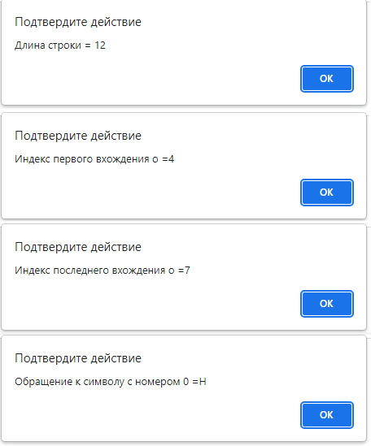

2.2 Встроенные функции
parseInt(стр) - преобразование строки стр в целое число. Если parseInt сталкивается с недопустимым символом, то возвращает значение, основанное на подстроке, следующей до этого символа, игнорируя все последующие. Если первый же символ не допустим, parseInt возвращает значение NaN.
parseFloat(стр) - преобразование строки стр в число с плавающей точкой.
Если parseFloat сталкивается с недопустимым символом, то возвращает значение, основанное на подстроке, следующей до этого символа, игнорируя все последующие. Если первый же символ не допустим, parseFloat возвращает NaN.
isNaN(стр) - если строка стр не является числом, возвращает true, иначе - false.
Пример 8
Даны действительные числа x и y. Вычислить
<html>
<body>
<script>
st = prompt('x=');
x = parseFloat(st);
st = prompt('y=');
y = parseFloat(st);
z1 = Math.sqrt(Math.pow(x,4)+Math.abs(y));
z2 = Math.pow(Math.abs(x+y),2)/(Math.sqrt(x*x+1)+1);
z = z1+z2;
st = 'z='+z;
alert(st);
</script>
</body>
</html>
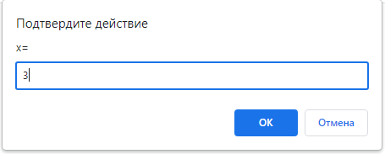
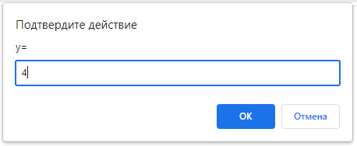
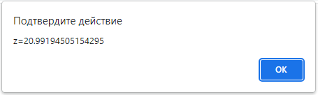

Пример 9

Дана строка. Сколько в ней букв "о"?
<html>
<body>
<script>
s = prompt(''); L=s.length;
k=0;
for(i=0;i<L;i++)
{
c=s.charAt(i);
if (c=='o') k++;
}
alert(k);
</script>
</body>
</html>
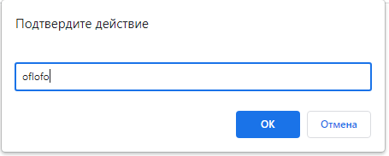
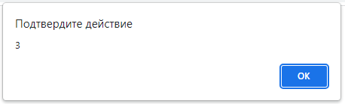

2.3 Задания по вариантам

Задание 1
Составить приложение, которое вводит x и y с клавиатуры вычисляет и выводит на экран значение z.
Номер варианта | Формула
 | 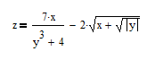
 | 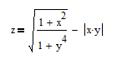
 | 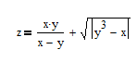
 | 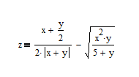
 | 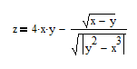
 | 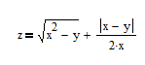
 | 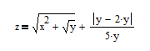
 | 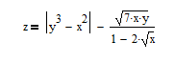
 | 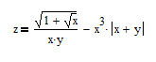
 | 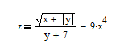
 | 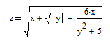
 | 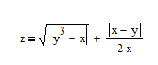
 | 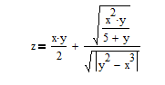
 | 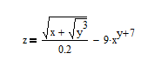
 | 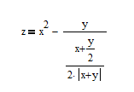
 | 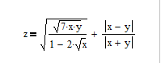

Задание 2
- Заполните целочисленный массив А из 10 элементов случайными целыми числами из интервала (10; 20). Выведите на экран индексы тех элементов, оканчивающихся цифрой 0.
- Заполните целочисленный массив А из 10 элементов случайными целыми числами из интервала (10; 20). Найдите в этом массиве индексы начинающихся цифрой 3 элементов.
- Заполните целочисленный массив А из 10 элементов случайными целыми числами из интервала (10; 20). Найдите в этом массиве кратные индексы элементов 5.
- Заполните целочисленный массив А из 10 элементов случайными целыми числами из интервала (10; 20). Найти в этом массиве индексы элементов, у которых есть цифра 2.
- Заполните целочисленный массив А из 10 элементов случайными целыми числами из интервала (-10; 10). Найдите в этом массиве последний отрицательный элемент, если он находится в массиве.
- Заполните целочисленный массив А из 10 элементов случайными целыми числами из интервала (-5;5). Найдите в этом массиве последний положительный элемент, если он находится в массиве.
- Заполните целочисленный массив А из 10 элементов случайными целыми числами из интервала (10; 20). Найдите в этом массиве первый элемент, заканчивающийся на 0, если такой элемент находится в массиве.
- Заполните целочисленный массив А из 10 элементов случайными целыми числами из интервала (-5;5). Найдите в этом массиве первый элемент, равный 0, если он находится в массиве.
- Заполните целочисленный массив А из 10 элементов случайными целыми числами из интервала (10; 20). Найдите в этом массиве первый кратный элемент 7, если такой элемент находится в массиве.
- Заполните целочисленный массив А из 10 элементов случайными целыми числами из интервала (10; 20). Найдите минимальный элемент массива и его индекс. Если таких элементов несколько, найдите элемент с наибольшим индексом.
- Заполните целочисленный массив А из 10 элементов случайными целыми числами из интервала (10; 20). Найдите минимальный элемент массива и его индекс. Если таких элементов несколько, найдите элемент с наименьшим индексом.
- Заполните целочисленный массив А из 10 элементов случайными целыми числами из интервала (-5;5). Найти в массиве самый большой элемент среди отрицательных и их индекс. Если таких элементов несколько, найдите элемент с наименьшим индексом.
- Заполните целочисленный массив А из 10 элементов случайными целыми числами из интервала (5;15). Найдите в этом массиве последний элемент, являющийся двузначным числом, если двухзначные числа находятся в массиве.
- Заполните целочисленный массив А из 10 элементов случайными целыми числами из интервала (15; 20). Найдите все максимальные элементы массива и их индексы.
- Заполните целочисленный массив А из 10 элементов случайными целыми числами из интервала (10;15). Найдите все минимальные элементы массива и их индексы.
- Заполните целочисленный массив А из 10 элементов случайными целыми числами из интервала (-5;5). Найти в этом массиве минимальный элемент среди положительных и их индекс. Если таких элементов несколько, найдите элемент с наибольшим индексом.
- Заполните целочисленный массив А из 10 элементов случайными целыми числами из интервала (10; 20). Найдите в этом массиве минимальный элемент среди нечетных и их индекс. Если таких элементов несколько, найдите элемент с наибольшим индексом.
Задание 3
1. Создайте страницу, которая при загрузке выводит в окно сегодняшнюю дату в виде: число, название месяца, год и название дня недели.
2. Даны число, номер месяца и час. Создайте страницу, которая при загрузке выводит в окно эту дату в виде: число, название месяца, год и название дня недели.
3. Создайте страницу, которая при загрузке выводит в окно дату 1 января текущего года в виде: число, название месяца, год и название дня недели. Номер текущего года выбирается из текущей даты.
4. Создайте страницу, которая при загрузке выводит в окно дату 1 января предыдущего года в виде: число, название месяца, год и название дня недели. Номер текущего года выбирается из текущей даты.
5. Создайте страницу, которая при загрузке выводит в окно дату 1 января следующего года в виде: число, название месяца, год и название дня недели. Номер текущего года выбирается из текущей даты.
6. Создать страницу, которая при загрузке выводит в окно дату 31 декабря в виде: число, название месяца, год и название дня недели. Номер текущего года выбирается из текущей даты.
7. Создать страницу, которая при загрузке выводит в окно дату 31 декабря текущего года в виде: число, заглавие месяца, год и заглавие денька недели. Номер текущего года выбирается из текущей даты.
8. Создайте страницу, которая при загрузке выводит в окно дату 1 мая текущего года в виде: число, название месяца, год и название дня недели. Номер текущего года выбирается из текущей даты.
9. Создайте страницу, которая при загрузке выводит в окно дату 1 сентября текущего года в виде: число, название месяца, год и название дня недели. Номер текущего года выбирается из текущей даты.
10. Создайте страницу, которая при загрузке выводит в окно дату 1 сентября следующего года в виде: число, название месяца, год и название дня недели. Номер текущего года выбирается из текущей даты.
11. Создать страницу, которая при загрузке выводит в окно дату 1 число следующего месяца в виде: число, название месяца, год и название дня недели. Номер текущего года и текущего месяца выбирается с текущей даты.
12. Создайте страницу, которая при загрузке выводит в окно дату завтрашнего дня в виде: число, название месяца, год и название дня недели. Номер текущего года, текущий месяц и число выбирают из текущей даты.
13. Создайте страницу, которая при загрузке выводит в окно дату вчерашнего дня в виде: число, название месяца, год и название дня недели. Номер текущего года, текущий месяц и число выбирают из текущей даты.
14. Даны число, номер месяца и час. Создать страницу, которая при загрузке выводит в окно количество дней, прошедших от этой даты до сегодняшнего дня.
15. Даны число, номер месяца и час. Создать страницу, которая при загрузке выводит в окно количество дней, прошедших с сегодняшнего дня до этой даты.
16. Даны две даты: число, месяц, год. Сколько между ними дней?
17. Даны даты рождения двух человек: число, месяц, год. Кто из них старше и на сколько?
Задание 4
1. Дана строка S. Найдите, сколько в ней цифр.
2. Дана строка. Найдите в нем количество символов, стоящих до последней запятой.
3. Дана строка и буква. Сколько раз встречается эта буква в этой строке?
4. Дана строка. Какая буква встречается в этой строке чаще "А" или "О"?
5. Дана строка S. Из букв этой строки создать новую строку R, в которой все символы, имеющие четные индексы, замените символом «*».
6. Дана строка S. Из букв этой строки создать новую строку R, в которой все все символы после последней запятой замените символом «*».
7. Дана строка S. Из букв этой строки создать новую строку R, в которой все громкие английские буквы замените пробелом
8. Дана строка S. Из букв этой строки создать новую строку R, в которой все пробелы, расположенные к первой запятой заменить знаком подчеркивания.
9. Даны строка и две буквы. Какая из двух букв встречается в этой строке чаще?
10. Дана строка. Найдите в нем количество символов ”*”, стоящих после первого пробела.
11. Дана строка. Проверить, является ли он палиндромом (например, шалаш).
12. Дана строка и буква. Сколько раз встречается эта буква, от начала строчки до первой точки?
13. Дана строка и буква. Сколько раз встречается эта буква от последнего пробела до конца строки?
14. Дана строка. Сколько раз в нем встречается символ "+" между первой и последней цифрой?
15. Дана строка. Сколько раз в нем встречаются одинаковые соседние буквы?
16. Дана строка S и буква. Из букв этой строки создать новую строку R, в которой все символы после последнего пробела заменить на эту букву.
17. Дана строка S и буква. Из букв этой строки создать новую строку R, в которой заменить пробелом все символы, расположенные между первым и последним вхождением этой буквы.
3. Практическая работа № 3

3.1 События и их обработчики
Практически все JavaScript-приложения выполняют те или иные действия, откликаясь на различные события. Событие - это сигнал от браузера о том, что что-то произошло.
События делятся на несколько категорий:
1. события, связанные с документом;
2. события, связанные с объектами документа;
3. события, связанные с окнами.
Для того чтобы скрипт реагировал на событие - нужно назначить обработчик события. Обычно обработчики называют "on+имя события", например: onclick.
3.2 Назначение обработчиков событий для элементов
Существует несколько способов назначать обработчик на конкретное событие элемента. Один из этих способов – обработчик события записывается прямо в открывающем теге элемента.
Например, для обработки события click на кнопке input, можно назначить обработчик onclick вот так:
<input type = "button" value="Нажми Меня" onclick="alert('Спасибо!');"/>
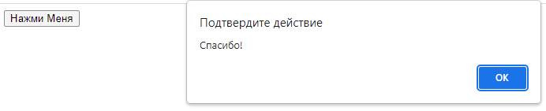

В этом случае JavaScript код пишется в кавычках в одну строку.
Такой способ установки обработчиков очень удобен - он нагляден и прост, поэтому часто используется в решении простых задач.

3.3 Событие Click и его обработчик onClick
Событие Click – одинарный щелчок (нажата и отпущена кнопка мыши) возникает фактически для всех элементов страницы.
Например, после нажатия на кнопку вызывается метод alert()
<html>
<head></head>
<body>
<h1> Обработчик события onclick </h1>
<input type = "button" value="Нажми меня нежно" onclick="alert('Спасибо!');"/>
</body>
</html>
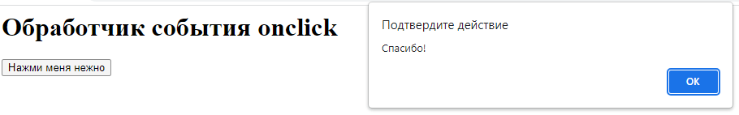

3.4 Событие Load и его обработчик onLoad
Событие Load возникает для элементов body и frameset когда закончена загрузка документа. Например, в данном примере, после загрузки страницы вызывается метод alert().
<html>
<head></head>
<body onLoad="alert('Документ загружен');">

<h1> Обработчик события onLoad</h1>
<p>
вызывается метод alert() после загрузки страницы
</p>
</body>
</html>
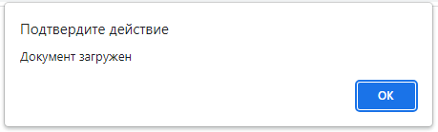

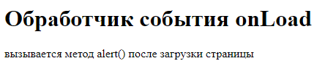

3.5 Назначение обработчиков событий в виде функций
Если обработчик события занимает больше одной строки - читабельность резко падает. В этом случае для обработки события нужно использовать функцию. При этом в обработчике события указывают только имя функции, а сама функция описывается в разделе <head>.
Синтаксис:
function Имя_Функции (необязательный список формальных аргументов через запятые)
{
...
операторы
...
return значение;
}
Команда return, возвращающая значение функции, может быть не одна, может и вовсе отсутствовать. В последнем случае функция не возвращает никакого значения и ее вызов нельзя использовать в выражениях. Если в функцию или из нее не передаются параметры - то после имени функции ставятся круглые скобки без параметров.
Вызов функции
Синтаксис:
Имя_Функции(список фактических аргументов через запятые)

Фактическим аргументом функции может быть константа, переменная, выражение и, в частности, вызов другой функции. Функция не может быть выполнена до тех пор, пока не будет явного обращения к ней.
Пример 1
Оформим ввод и вычисление суммы двух чисел как функцию, которая вызывается по щелчку кнопки. Если ввести 3 и 4, то результат будет 7.
<html>
<head>
<script>
function chet()
{
str=prompt("ВВЕДИТЕ ПЕРВОЕ ЧИСЛО: ", "0")
x = parseInt(str);
str=prompt("ВВЕДИТЕ ПЕРВОЕ ЧИСЛО: ","0")
y=parseInt(str)
s = x+y
alert("Сумма равна "+s)
}
</script>
</head>
<body>
<input type="button" value="Посчитаем!!" onClick="chet();">
</body>
</html>

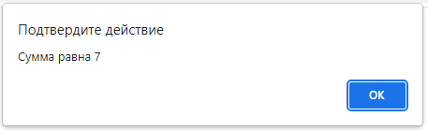

Пример 2
Оформим функцию, которая в качестве параметра получает два числа и находит их сумму. Числа вводятся вне функции. Функция вызывается по щелчку кнопки.
<html>
<head>
<script>
function chet(st1,st2)
{
x=parseInt(st1)
y = parseInt(st2)
s = x+y
alert("Сумма равна "+s)
}
</script>
</head>
<body>
<script>
str1 = prompt("ВВЕДИТЕ ПЕРВОЕ ЧИСЛО: ", "0")
str2 = prompt("ВВЕДИТЕ ВТОРОЕ ЧИСЛО: ", "0")
</script>
<input type="button" value="Найдём сумму" onClick="chet(str1, str2);">
</body>
</html>
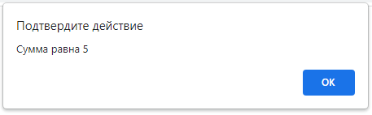
Данная функция получает два параметра в строковом виде, преобразует их в числовой формат, складывает и выводит результат.
Пример 3
Оформим функцию, которая в одномерном массиве целых чисел находит последний четный элемент. Функция вызывается по щелчку кнопки.
<head>
<script>
function poisk()
{
mas = new Array(3,1,1,9,9,1)
t = -1;
for (i=0;i<=5;i++)
{
if (mas[i]%2==0) t=i;
}

if (t>=0) alert(mas[t]+' '+t);
else alert('Нет четных')
}
</script>
</head>
<body>
<input type="button" value="Найди" onClick="poisk()">
</body>
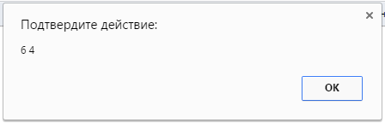
Создать html-страницу, на которой находится кнопка.
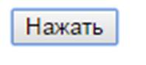
При нажатии на кнопку должна вызываться функция, которая в одномерном целочисленном массиве ищет и выводит первое четное число и его индекс.
<head>
<script>
function fn()
{
mas = new Array(3,4,1,9,2,1)
n = mas.length;
t = -1;
for (i=n;i>=0;i--)
{
if (mas[i]%2==0) t=i;
}

if (t>=0) alert(mas[t]+' '+t);
else alert('Нет четных')
}
</script>
</head>
<body>
<input type="button" value="Нажать" onClick="fn()">
</body>
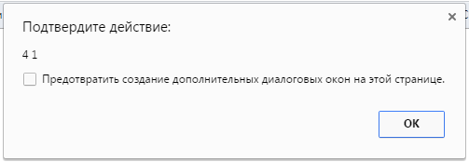
Если четных чисел нет, то выводит сообщение
<head>
<script>
function fn()
{
mas = new Array(3,7,1,9,5)
n = mas.length;
t = -1;
for (i=n;i>=0;i--)
{
if (mas[i]%2==0) t=i;
}

if (t>=0) alert(mas[t]+' '+t);
else alert('Нет четных')
}
</script>
</head>
<body>
<input type="button" value="Нажать" onClick="fn()">
</body>
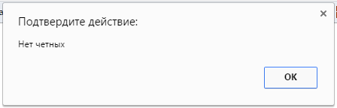

3.6. Варианты задач
Создать html-страницу, на которой находится кнопка. При нажатии на кнопку должна вызываться функция, выполняющая действия указанные в вариантах задач.
1. Дан символьный массив. Найдите в массиве первую звездочку, если звездочка есть в массиве.
2. Найдите в целочисленном массиве последний отрицательный элемент, если он есть в массиве.
3. Дан символьный массив. Найдите в массиве первую запятую, если запятая есть в массиве.
4. Найдите в целочисленном массиве последний положительный элемент, если он есть в массиве.
5. Найдите в целочисленном массиве первый элемент, что заканчивается на 0, если такой элемент есть в массиве.
6. Найдите в символьном массиве последний символ “*”, если он есть в массиве.
7. Дан целочисленный массив. Найдите в массиве первый элемент, кратный 7, если такой элемент есть в массиве.
8. Найдите в символьном массиве последний символ “!” если такой элемент есть в массиве.
9. Дан символьный массив. Найдите в массиве первый элемент, не являющийся буквой, если он есть в массиве.
10. Даны символьный массив. Найдите в массиве последний элемент, являющийся цифрой, если она есть в массиве.
11. Даны целочисленный массив. Найдите максимальный элемент массива и его индекс. Если таких элементов несколько, найдите элемент с наибольшим индексом.
12. Дан символьный массив. Найдите в массиве последний элемент, являющийся буквой, если она есть в массиве.
13. Даны целочисленный массив. Найдите минимальный элемент массива и его индекс. Если таких элементов несколько, найдите элемент с наименьшим индексом.
14. Найти в массиве самый большой элемент среди отрицательных и их индекс. Если таких элементов несколько, найдите элемент с наименьшим индексом.
15. Найти в массиве минимальный элемент среди положительных и его индекс. Если таких элементов несколько, найдите элемент с наибольшим индексом.
16. Найдите в целочисленном массиве минимальный элемент среди нечетных и его индекс. Если таких элементов несколько, найдите элемент с наибольшим индексом.
БИБЛИОГРАФИЧЕСКИЙ СПИСОК

- Полуэктова, Н. Р. Разработка веб-приложений : учебное пособие для вузов / Н. Р. Полуэктова. — Москва : Издательство Юрайт, 2023. — 204 с.
- Сысолетин, Е. Г. Разработка интернет-приложений : учебное пособие для вузов / Е. Г. Сысолетин, С. Д. Ростунцев ; под научной редакцией Л. Г. Доросинского. — Москва : Издательство Юрайт, 2023. — 90 с.
- Логачев, А. А. JavaScript в HTML-документах : методические указания / составители А. А. Логачев, Н. Б. Смелова. — Санкт-Петербург : СПбГЛТУ, 2018. — 28 с.
- Скрыпников, А. В. Защита Web-приложений : учебное пособие / А. В. Скрыпников, Д. В. Арапов, В. В. Денисенко, Т. Д. Герасимова. — Воронеж : ВГУИТ, 2020. — 75 с.
- Зайцева, О. С. Технологии разработки web-ресурсов : учебное пособие : [16+] / О. С. Зайцева ; Тюменский индустриальный университет. – Тюмень : Тюменский индустриальный университет, 2020. – 75 с.
- Вагин, Д. В. Современные технологии разработки веб-приложений : учебное пособие : [16+] / Д. В. Вагин, Р. В. Петров ; Новосибирский государственный технический университет. – Новосибирск : Новосибирский государственный технический университет, 2019. – 52 с.
ОГЛАВЛЕНИЕ
1. Практическая работа № 1 | 4
1.1. Что такое скрипт ………………………………………… | 4
1.2 Синтаксис языка …………………………………………. | 5
1.3 Типы данных ……………………………………………... | 5
1.4 Операции …………………………………………………. | 6
1.5 Операторы присваивания ……………………………….. | 7
1.6 Условный оператор ………………………………………. | 8
1.7 Ввод/вывод данных. Диалоговые окна…………………. | 8
1.7.1. alert (“строка”)………………………………………… | 9
1.7.2. Confirm (“строка”)…………………………………...... | 9
1.7.3 prompt (“строка1”, “строка2”)………………………… | 10
1.8. Оператор цикла for ………………………………………. | 12
1.9. Оператор выбора switch …………………………………. | 15
1.10 Задание по вариантам…………………………………… | 22
2. Практическая работа № 2……………………………… | 27
2.1. Встроенные объекты языка ………………………………. | 26
2.2 Встроенные функции……………………………………… | 39
2.3 Задания по вариантам……………………………………… | 42
3. Практическая работа № 3……………………………………. | 50
3.1. События и их обработчики………………………………. | 50
3.2 Назначение обработчиков событий для элементов……. | 50
3.3 Событие Click и его обработчик onClick……………….. | 51
3.4 Событие Load и его обработчик onLoad……………….. | 51
3.5 Назначение обработчиков событий в виде функций….. | 52
3.6 Варианты задач……………………………………………. | 58
БИБЛИОГРАФИЧЕСКИЙ СПИСОК………………………….. | 60

Учебное издание

СКРЫПНИКОВ Алексей Васильевич
ДЕНИСЕНКО Владимир Владимирович
МАСЛОВ Александр Александрович
НИКУЛЬЧЕВА Оксана Сергеевна

Защита ВЕБ-САЙТОВ

Подписано в печать . . 2023 . Формат 60×84 1/16.
Усл. печ.л. 3,2. Тираж 100 экз. Заказ С – 04.

ФГБОУ ВО «Воронежский государственный университет инженерных технологий»
(ФГБОУ ВО «ВГУИТ»)
Отдел полиграфии ФГБОУ ВО «ВГУИТ»
Адрес университета и отдела полиграфии:
394036, Воронеж, пр. Революции, 19

